Министерство образования и молодежной политики Свердловской области



ГАПОУ СО «Екатеринбургский колледж транспортного строительства»

Отчёт по программе «**Основы Алгоритмизации zad13_3**»

Выполнил: Порядин Андрей Александрович

Группа: ПР-22

Преподаватель: Мирошниченко Г.В

2023

**Задание:**



**Входные и выходные данные**

Входные данные : 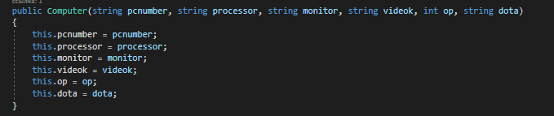

Выходные данные :

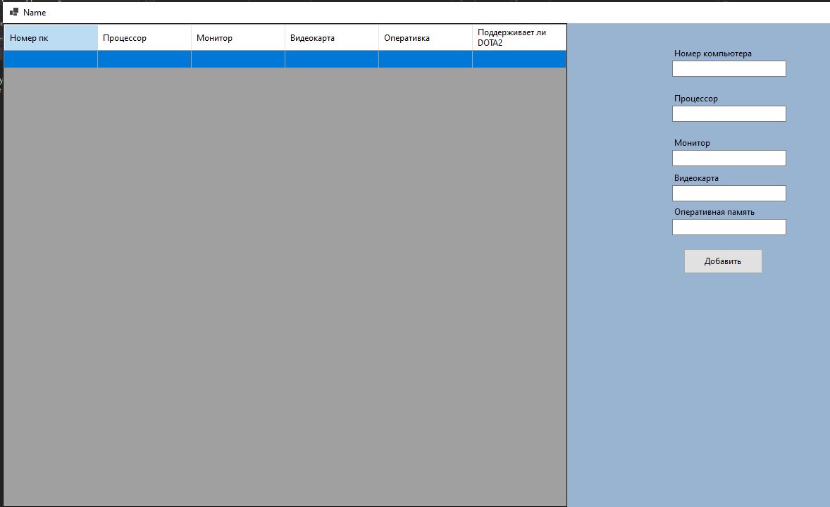

**Блок-схема**

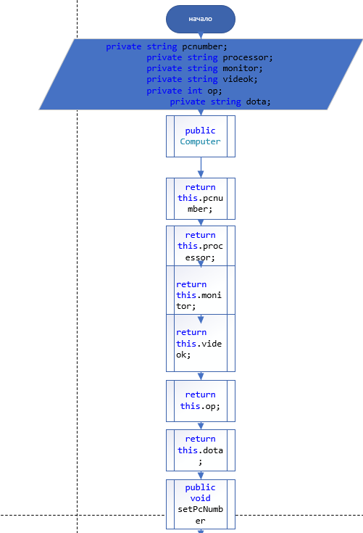

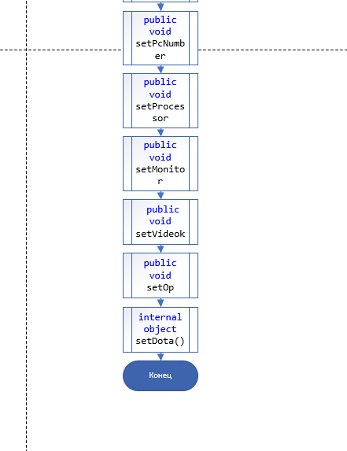

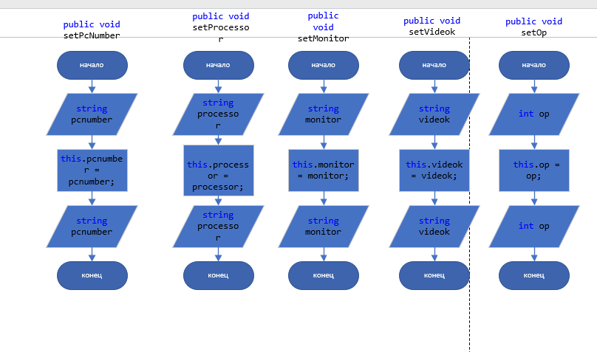

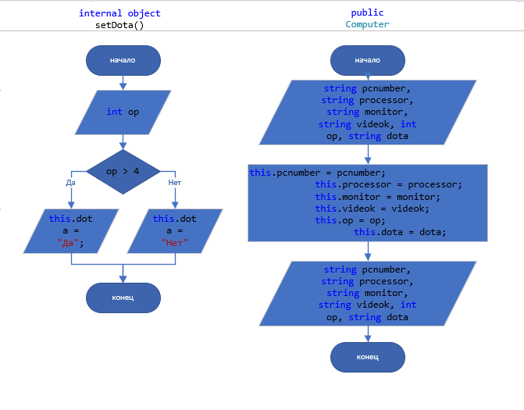

**Листинг программы (если есть)**

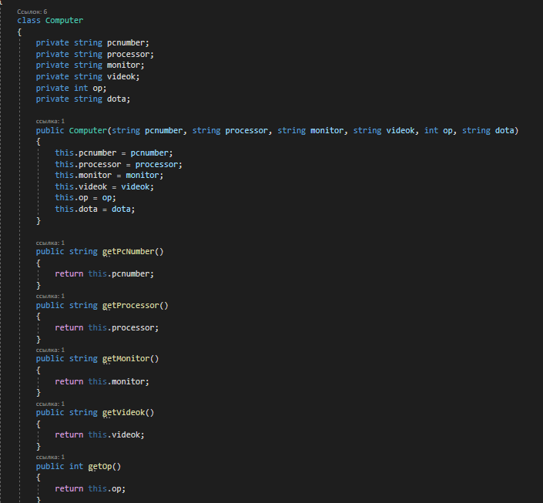

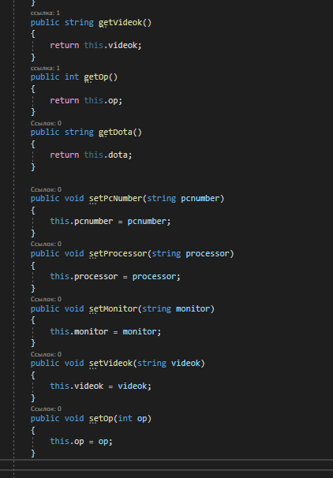

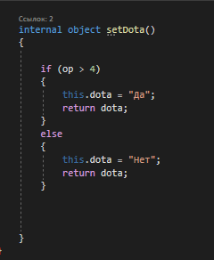

**Тестовые ситуации**

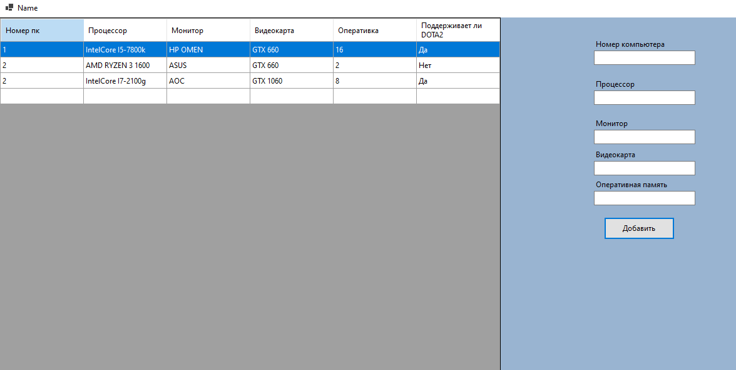

**Вывод**

Программа выводит форму с таблицей.